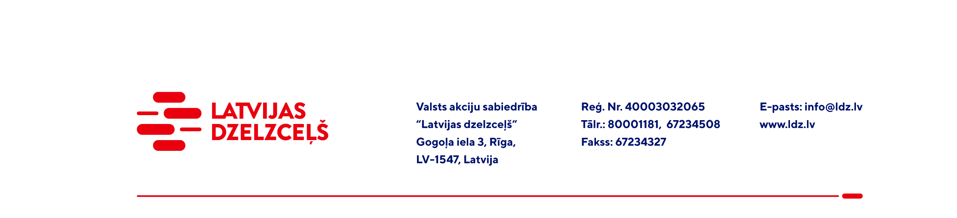

UZAICINĀJUMS KOMERCPIEDĀVĀJUMA IESNIEGŠANAI TIRGUS IZPĒTEI

VAS “Latvijas dzelzceļš” veic tirgus izpēti metāllūžņu iepirkuma cenām.
Lūdzam Jūs iesniegt iespējamās metāllūžņu iepirkuma cenas sekojošām melno metāllūžņu klasēm, precizējot fiksēto procentu piesārņojumam uz ražošanas atlikumiem:
- 5A (negabarīts),
- 12A (skārds),
- 12M (auto virsbūves).

Metāllūžņu daudzums, ko VAS “Latvijas dzelzceļš” Sliežu ceļu pārvalde var piedāvāt ir šāds:
- 5A (negabarīts) – 20000 kg,
- 12A (skārds) – 3500 kg,
- 12M (auto virsbūves) – 4500 kg

Iegādes nosacījumi – transportēšana par pircēja līdzekļiem.
Apmaksas nosacījumi – priekšapmaksa.
Papildus lūdzam atsūtīt sava uzņēmuma saimnieciskās darbības licences kopiju.

Lūdzam Jūs līdz 2021.gada 7.decembrim iesniegt komercpiedāvājumu ar paraksttiesīgās personas parakstu VAS “Latvijas dzelzceļš” Sliežu ceļu pārvalde, Torņakalna iela 16, Rīgā, LV-1005 vai elektroniskā formā (parakstītu un ieskenētu kopijas formā vai parakstītu ar drošu elektronisko parakstu), nosūtot uz e-pastu: scp@ldz.lv.
Kontaktpersona – Jānis Onskulis, tālr. 67238322, 29532417

